**На голубой планете,**

**На планете Земля**

**У каждого ребёнка**

**Есть свои права.**

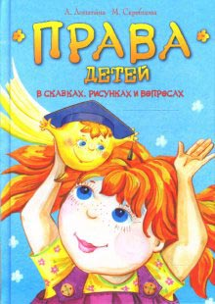

**Полагаться на законы и к тому же понимать их положения—только так можно добиться согласия. (Сюнь—цзы)..**

Декларация

о правах ребенка

**Берегите своих детей,**

**Их за шалости не ругайте**

**Зло своих неудачных дней**

**Никогда на них не срывайте.**

**Не сердитесь на них всерьез,**

**Даже если они провинились,**

**Ничего нет дороже слез,**

**Что с ресничек родных скатились.**

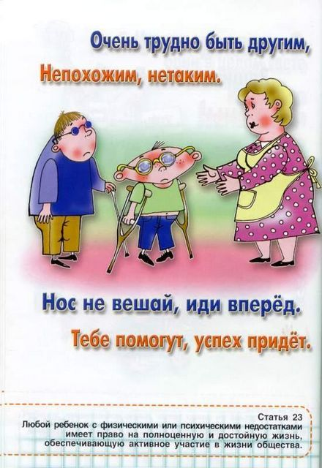

Любите своих детей!

**Законы должны иметь для всех одинаковый смысл.**

**Шарль Луи Монтескье**

Права ребёнка



КГБУСО «Спасский социально-реабилитационный центр для

несовершеннолетних»

• На особую защиту и помощь, предоставляемую государством в случае, если ребенок временно или постоянно лишен своего семейного окружения или в его собственных наилучших интересах не может оставаться в таком окружении (ст.20).

• На пользование наиболее совершенными услугами системы здравоохранения и средствами лечения болезни и восстановления здоровья (ст.24).

• На полноценную жизнь в условиях, которые обеспечивают его достоинство, способствуют его уверенности в себе и облегчают его активное участие в жизни общества в случае, если ребенок неполноценный в умственном ли физическом отношении (ст.23).

• На пользование благами социального обеспечения, включая социальное страхование (ст.26).

• На уровень жизни, необходимый для физического, умственного, духовного, нравственного и социального развития (ст.27).

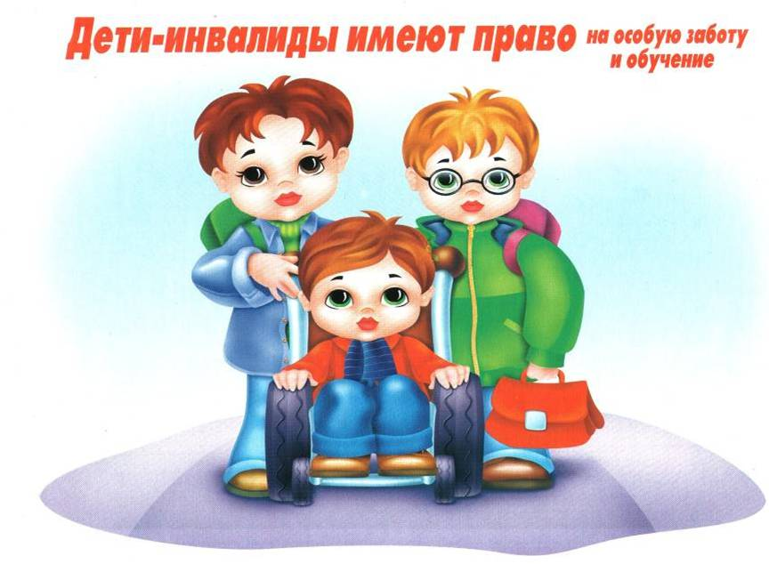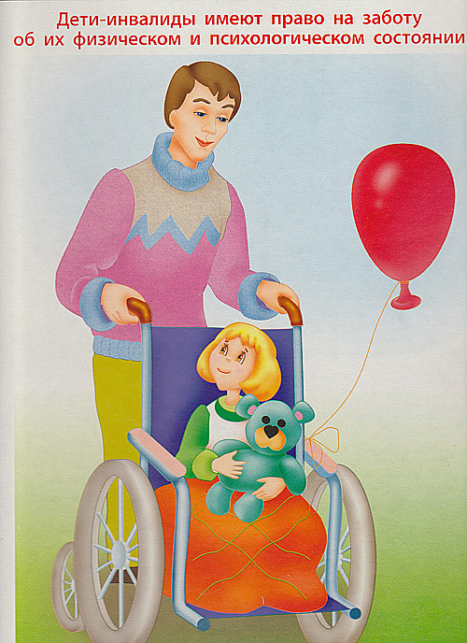

**Будьте внимательны к детям—инвалидам,**

**Нельзя, чтоб они на нас были в обиде,**

**Они ведь такие же люди, как мы,**

**Должны быть заботой окружены.**

Права ребенка

**Ребенку гарантируются социальные права:**



**Право-это все то, что истинно и справедливо. В.Гюго**

**Защита прав и достоинств ребёнка в законодательных актах.**

**Конвенция ООН о правах ребёнка дает определение понятия «жестокое обращение» и определяет меры защиты (ст.19), а также устанавливает:**

• Обеспечение в максимально возможной степени здорового развития личности (ст.6).

• Защиту от произвольного или незаконного вмешательства в личную жизнь ребенка, от посягательств на его честь и репутацию (ст.16).

• Обеспечение мер по борьбе с болезнями и недоеданием (ст.24).

• Признание права каждого ребенка на уровень жизни, необходимый для физического, умственного, духовного, нравственного и социального развития (ст.27).

• Защиту ребенка от сексуального посягательства (ст.34).

• Защиту ребенка от других форм жестокого обращения(ст.37).

• Меры помощи ребенку, явившемуся жертвой жестокого обращения (ст.39).



**Сущность закона—человеколюбие.**

**Уильям Шекспир.**